Проект
Решения о предоставлении разрешения на условно разрешенный вид использования «Магазины»: в отношении земельного участка с кадастровым номером 38:36:000016:1656 площадью 736 кв.м., расположенного по адресу: Российская Федерация, Иркутская область, муниципальный район Иркутский, сельское поселение Хомутовское, поселок Плишкино, улица Ракетная, земельный участок 115

Учитывая заявление Михайлова Романа Владимировича и Мамедовой Кристины Романовны о предоставлении разрешения на условно разрешенный вид использования «Магазины»: в отношении земельного участка с кадастровым номером 38:36:000016:1656 площадью 736 кв.м., расположенного по адресу: Российская Федерация, Иркутская область, муниципальный район Иркутский, сельское поселение Хомутовское, поселок Плишкино, улица Ракетная, земельный участок 115.
Схема расположения земельного участка, в отношении которого подготовлен проект решения о предоставлении разрешения на условно разрешенный вид использования
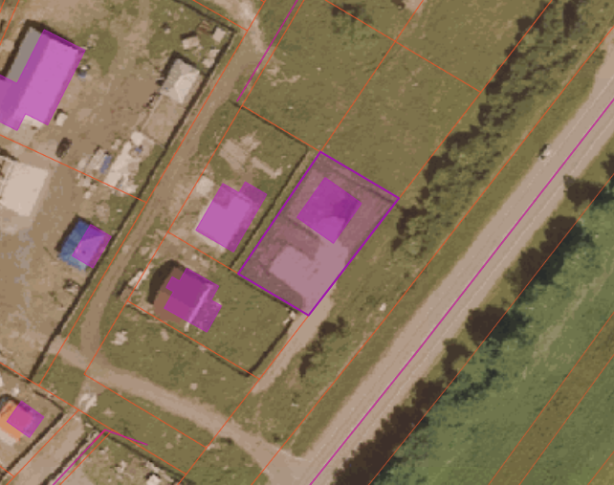
:1655
:2790
:1658
Плишкинский тракт
:1654

